第六次上机实验报告
学号：202030310234 姓名：李昱霖 班级：自2003

程序代码
#include<iostream>
#include<string>
using namespace std;
class MyArray {
public:
MyArray(int length);
~MyArray();
void Input();
void Display(string);
protected:
int* a;
int length;
};
MyArray::MyArray(int leng)
{
if (leng <= 0)
{
cout << "error length";
exit(1);
}
length = leng;
a = new int[length];
if (a == NULL)
{
cout << "assign failure";
exit(1);
}
cout << "MyArray类对象已创建!" << endl;
}
MyArray::~MyArray()
{
delete[] a;
cout << "MyArray类对象已撤销!" << endl;
}
void MyArray::Display(string str)
{
int i;
int* p = a;
cout << str << length << "个整数: ";
for (i = 0; i < length; i++, p++)
cout << *p << " ";
cout << endl;
}
void MyArray::Input()
{
cout << "请从键盘输入" << length << "个整数:";
int i;
int* p = a;
for (i = 0; i < length; i++, p++)
cin >> *p;
}
class SortArray : public MyArray {
public:
void Sort();
SortArray(int leng) :MyArray(leng)
{
cout << "SortArray类对象已创建!" << endl;
}
~SortArray();
};
SortArray::~SortArray()
{
cout << "SortArray类对象已撤销!" << endl;
}
void SortArray::Sort()
{
int i, j, temp;
for (i = 0; i < length - 1; i++)
for (j = 0; j < length - i - 1; j++)
{
if (a[j] > a[j + 1])
{
temp = a[j];
a[j] = a[j + 1];
a[j + 1] = temp;
}
}
}
int main()
{
SortArray s(5);
s.Input();
s.Display("显示排序以前的");
s.Sort();
s.Display("显示排序以后的");
return 0;
}
程序结果
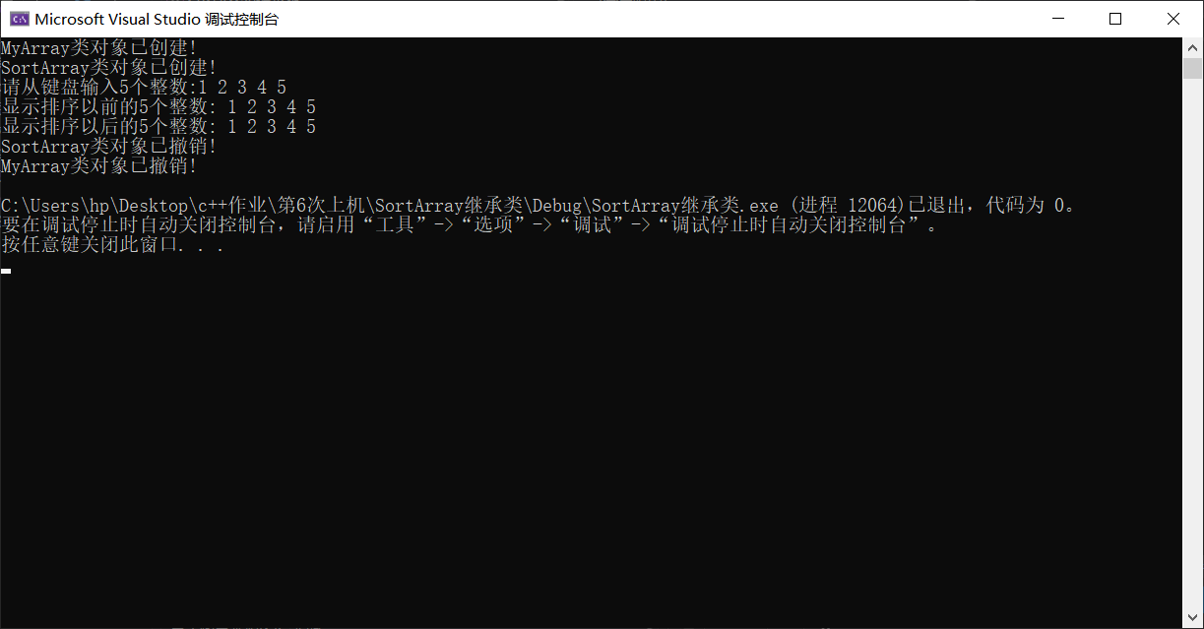
心得感悟：

程序难度还是很大的，其中出了很多次错，总的来说还是对new和delete的理解不太足够，还是要多练习。

Copyright ©2021-2099 erximofu. All rights reserved

